服务端的方方面面 - 基础知识和环境搭建

一、基础知识

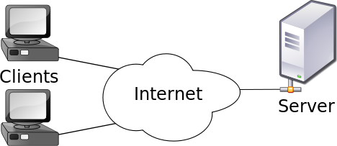

查看开启服务：netstat -atlnp

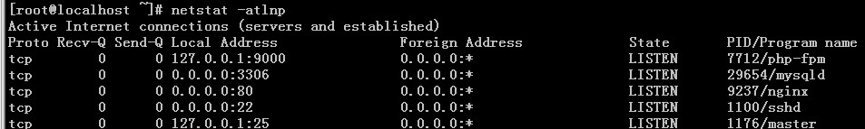

客户端连接工具：telnet ip port

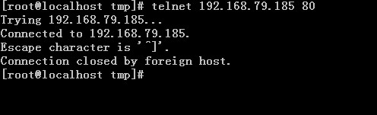

1、什么是服务呢?

即提供服务的守护进程，由ip:port组成。比如httpd(80), ftpd(21), sshd(22), mysqld(3306)

2、典型交互过程：

client http server

-------- connect ------->

-------- send data ---->

<-------- response ------

-------- recv data ------<

3、代理交互过程：

client proxy server backend server

-------- connect ------->

-------- send data ---->

--------- connect ---->

--------- send data ->

<------ response ---

-------- recv data -----<

<-------- response -----

-------- recv data ------<

4、百万长连接环境

每个socket由 src_ip, src_port, dst_ip, dst_port组成

a、server:

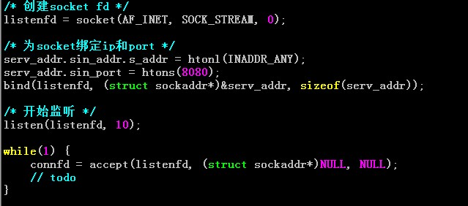

b、client

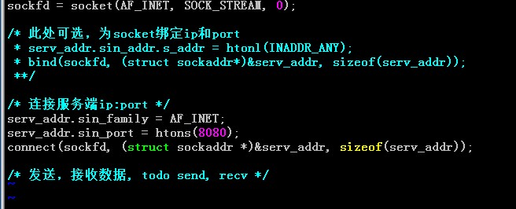

socket是文件描述符的一种，因此服务器能提供的长连接数接近操作系统能创建的文件描述符总数。

对服务器而方：[src_ip, src_port, dst_ip, dst_port], dst_ip, dst_port是固定的，因此，src_ip, src_port有多少个组合，就能提供多少个socket，accept函数产生的socket是继承listen socket的，不会占用其它端口，这也是为什么服务器能创建如此多的socket。

对客户端而方：每个ip的src_ip, dst_ip, dst_port是固定的，因此每个客户端的每个ip端口数不能超过65536。如果不调用bind，会随机分配端口。

二、环境搭建

虚拟机 ：vmware

操作系统 ：centos

http服务器 ：nginx

数据库 ：mysql

缓存服务器 ：memcached

脚本语言 ：php

客户端工具 ：SecureCRT

资源：\\192.168.2.106

centos账号 root, abc123

三、交流